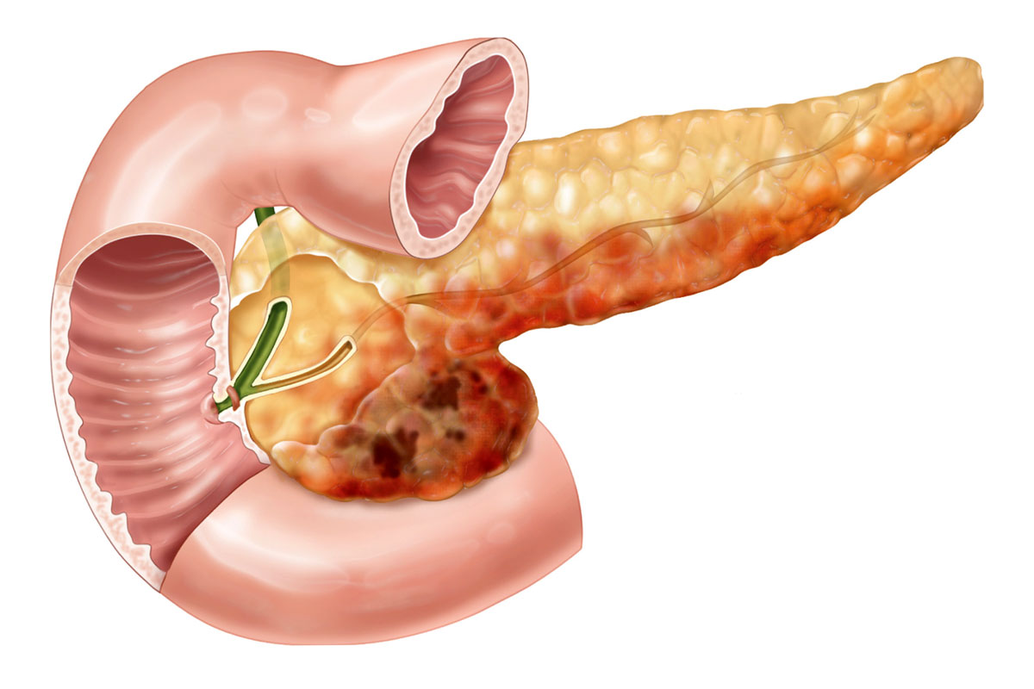
Хронический панкреатит
Хронический панкреатит (ХП) – длительное воспалительное заболевание ПЖ, проявляется постоянной или приступообразной болью в животе, нередко в сочетании с сахарным диабетом, которые вызывают боль и/или стойкое снижение функции. Обострения могут сменяться периодами улучшения, либо болезнь сопровождается постоянной болью и нарушениями всасывания пищи из кишечника.
Современные представления об этиологии ХП, учитывают факторы, влияющие на развитие заболевания:
- Токсический/метаболический (алкоголь, табакокурение, гипертриглицеридемия, хроническая почечная недостаточность, действие медикаментов и токсинов)
- Наследственный
- Аутоиммунный
- Как следствие рецидивирующего и тяжелого острого панкреатита (постнекротический (тяжелый острый панкреатит), рецидивирующий острый панкреатит, сосудистые заболевания / ишемический, лучевой)
- Обструктивный (стеноз сфинктера Одди, обструкция протока (например, опухолью, периампулярными кистами двенадцатиперстной кишки)
- Питание (несвоевременное питание, присутствие в рационе продуктов богатых жирами животного и растительного происхождения, острых блюд, нерегулярное питание)

При подозрении на панкреатит необходимо всестороннее обследование с целью установления точного диагноза (в первые два-три года заболевания многие лабораторные и инструментальные показатели могут быть в пределах нормы, а клинические признаки не являются характерными только для этого заболевания). Лечение хронического панкреатита предполагает: соблюдение диеты, анальгетическую терапию, приём витаминов, заместительную терапию ферментными препаратами, лечение сахарного диабета и других эндокринных нарушений, своевременное лечение желчнокаменной болезни.
Профилактика ХП базируется на данных исследований, согласно результатам которых можно предполагать, что ограничение употребления алкоголя и табакокурения (категорический запрет у лиц с перенесенным острым панкреатитом или установленным диагнозом ХП) может быть фактором, снижающим риск прогрессии ХП. У лиц с симптомной желчнокаменной болезнью, приступами хронического калькулезного холецистита и билиарного панкреатита путем профилактики последующих приступов панкреатита можно считать своевременную холецистэктомию.
Рекомендации о диетической профилактике, необходимости отказа практически от всего, включая кофе, шоколад, жиров любого происхождения на сегодняшний день не являются научно обоснованными. Не исключено (поскольку недостаточно изучено), что более значимыми для провокации обострения ХП могут быть другие факторы, ассоциированные с питанием – ожирение, переедание и гипокинезия после приема пищи (с созданием высокого внутрибрюшного давления), хронический дефицит антиоксидантов в пище, гиперхолестеринемия, сочетанное действие пищевых факторов, этанола и компонентов табачного дыма и т.п. В тоже время, надо помнить об обратной стороне медали, когда некоторые высококомплаентные больные скрупулезно соблюдают жесткую диету с целью профилактики повторных приступов панкреатита (это, как правило, лица без алкогольного анамнеза, некурящие) и доводят себя до нутритивной недостаточности с явлениями поливитаминодефицита, квашиоркора, анемии и др.
Таким образом, опираясь на многолетний опыт всем пациентам с ХП с целью профилактики обострений заболевания можно рекомендовать следующие мероприятия по модификации образа жизни: дробное питание (4-5 раз в день, равномерными порциями с одинаковым распределением жирсодержащих продуктов в рационе), отказ от переедания; создание сбалансированного рациона с ограничением насыщенных жиров и холестерина; включение в рацион достаточного количества пищевых волокон (растительной клетчатки); достаточная физическая активность; употребление разнообразной пищи с низким содержанием насыщенных жиров и холестерина (нерафинированные растительные жиры несколько ограничиваются только у лиц с избыточной массой тела); выбор рациона с достаточным количеством пищевых волокон, содержащихся в зерновых продуктах, овощах и фруктах; найти баланс между количеством принимаемой пищи и физической активности (для стабилизации веса со стремлением к идеальной массе тела с поправкой на возраст)

